Настольная игра по профориентации. ГОРОД МАСТЕРОВ
Автор Дигор А.В.
Учитель-логопед КГКОУ Школа 2
г. Комсомольск-на-Амуре
Хабаровский край

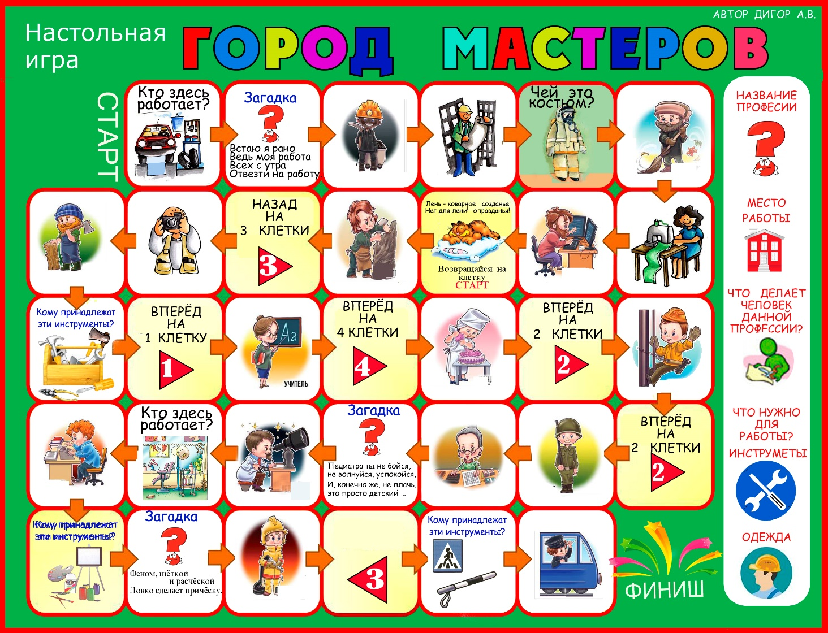
Описание игры.
Настольная игра предназначена для детей 6-9 лет
Настольная игра ГОРОД МАСТЕРОВ предназначена для повышения у детей 6-9 лет уровня осознания особенностей трудовой деятельности в наиболее престижных на данный момент сферах деятельности с учетом специфики переживаемого страной периода.
Цель: Дать представления о профессиях, обогащать, активизировать, расширять словарный запас по теме «Профессии», развивать связную речь в составлении рассказа о представителях той или иной профессии.
Ход игры
Игроки бросают кубик по очереди и продвигают свою фишку вперед по игровому полю на столько клеток, сколько очков выпало на кубике. Если ребенок попал на клетку с рисунком какой-либо профессии, ему предлагается ответить на вопросы, расположенные справа на игровом поле.
 | Назови профессию.
 | Где работает представитель данной профессии?
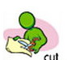 | Что он делает?
 | С каким инструментом работает человек данной профессии?
 | В какой специальную одежду он одевается?
На поле есть клетки с ЗАГАДКАМИ. Ребенку необходимо отгадать загадку и составить рассказ об этой профессии. Если ребенок не отгадывает загадку , от остаётся на той же клетке.
Есть клетки «Чья специальная одежда?» или «Кому принадлежат эти инструменты?», «Назови профессию по рабочему месту».
Есть одна клетка, которая возвращается на клетку СТАРТ.
Есть клетки «Фортуны» или «Неудачи», помогающие без бросания кубика продвинуть по полю ВПЕРЁД или отправится НАЗАД на определённое количество клеток.
В игре принимают участие 2-5 человек. Побеждает тот, кто первым дойдет до финиша (остановится на последнем кружке или «пройдет» его).

